

**S.I.G.A.E.**

Albisoft

Analisis y Diseno de Aplicaciones

| Rol | Apellido | Nombre | Cédula Identidad | Email | Tel./Cel. |
| --- | --- | --- | --- | --- | --- |
| Coordinador | Benavides | Moises | 6.285.082-9 | mbenavides@scuolaitaliana.edu.uy | 096087002 |
| Sub-coordinador | Easton | Mateo | 5.645.982-3 | measton@scuolaitaliana.edu.uy | 098610119 |
| Integrante 1 | Carsillo | Gianni | 5.567.221-6 | gcarsillo@scuolaitaliana.edu.uy | 092871428 |
| Integrante 2 | Charlo | Lucas | 5.773.871-7 | lcharlo@scuolaitaliana.edu.uy | 092643467 |
| Integrante 3 | Miguelez | Mateo | 5.640.554-3 | mmiguelez@scuolaitaliana.edu.uy | 096128643 |

Docente: Mendez, Marcos

Fecha de entrega: 29/07/2024

**Primera Entrega**

SIM

**Índice**

1. **Introducción**

1.1.Propósito del Documento……………………………………………… 4

1.2. Propósito del Sistema………………………………………………….. 4

1.3. Situación Actual………………………………………………………… 4

1.4. Usuarios del Sistema……………………………………………………

1.5. Alcance y Limitaciones

1.5.1 Alcance

1.5.2 Limitaciones

1. **Requerimientos Funcionales**

2.1. Administrador

2.1.1. Gestión de Usuarios

2.1.1. Gestión de Servicios

2.1.1. Gestión de Inventario

2.1.1. Gestión de Parking

2.1.1. Gestión de Informes

**2.2. Gerente**

2.2.1. Gestión de Usuarios

2.2.1. Gestión de Servicios

2.2.1. Gestión de Inventario

2.2.1. Gestión de Parking

2.2.1. Gestión de Informes

**2.3. Jefe de Servicios de Diagnóstico**

2.2.1. Gestión de Servicios

**2.4. Jefe de Servicios de Alineación y Balanceo**

2.4.1. Gestión de Usuarios

2.4.1. Gestión de Informes

**2.5 Cajero**

2.5.1. Gestión de Inventario

2.5.1. Gestión de Servicios

2.5.1. Gestión de Parking

**2.6. Ejecutivo de Servicio de Taller**

2.8.1. Gestión de Servicios

**2.7. Cliente**

2.7.1. Gestión de Usuarios

2.7.1. Gestión de Servicios

2.7.1. Gestión de Parking

**2.8. Valet Parking**

2.2.1. Gestión de Parking

1. **Requerimientos No Funcionales**

3.1. Performance

3.2. Seguridad y Control de Acceso

3.3. Integración con Otros Sistemas

3.4. Interfaz con el Usuario

3.5. Ayuda on-line

3.6. Requerimientos Internacionales, Legales y Otros

1. **Estudio de Factibilidades**

4.1. Operativa

4.2. Técnica

4.3. Legal

1. **Diseño del Sistema**

5.1. Modelo esencial

5.2. U.M.L

Diagrama de Casos de Uso (Planilla y diagrama)

5.2.1. 1er. Nivel

1. **Glosario**
2. **Anexos**7.1. PREGUNTAS - Formulario para entrevistas

7.2. Resultados de las encuestas

1. **Introducción:**

**1.1. Propósito del documento:**

Este documento constituye la Especificación de Requerimientos del sistema informático para el taller automotriz All In One (AIO). Su propósito principal es definir de manera detallada los requisitos funcionales y no funcionales del sistema, así como delimitar sus alcances y limitaciones.

**1.2. Propósito del sistema:**

1. Facilitar la reserva de una cita para realizar un servicio mecánico el cual puede ser:

1) Montaje neumático

2) Alineación 1 tren

3) Balanceo auto + válvula

4) Alineación 2 trenes

5) Balanceo de camioneta + válvula

1. Facilitar el ingreso y egreso de stock de neumáticos y repuestos automotrices.
2. Proporcionar una herramienta para agendar un horario en el parking, también mostrar al usuario las plazas que están libres para que elija una.

**1.3. Situación actual:**

En relación a los puestos de trabajo, debemos indicar que:

1. Hay 3 puestos de ejecutivos de servicios, un cajero y un gerente en las oficinas.
2. Existe una sección de servidores en la oficina.
3. Un puesto está destinado al operador de respaldos de toda la información.
4. Un puesto es para el jefe de servicios de diagnóstico.
5. Un puesto es para el jefe de servicios del taller de alineación y balanceo.

En cuanto al trabajo:

1. Todos los servicios actualmente se gestionan manualmente y no se pueden realizar respaldos.
2. El estacionamiento no está diseñado para vehículos grandes, solo para autos, camionetas, pequeños utilitarios, pequeños camiones y motos. No se pueden estacionar autobuses ni camiones de gran tamaño.
3. Se ofrecen servicios de alineación, balanceo, venta de neumáticos y diagnóstico a todos los clientes, independientemente de si usan el parking. Asimismo, los clientes del parking no están obligados a usar los servicios.
4. Se pretende registrar y modificar datos de todos los clientes del parking.
5. Los clientes mensuales tienen horarios personalizados, ya que cada uno necesita el parking en un horario específico. Por ejemplo, algunos clientes usan el servicio nocturno porque viven cerca, mientras que otros lo usan durante el día por motivos laborales, de 7 a 17 horas. Estos clientes mensuales reciben un descuento del 10% en el parking.
6. Hay clientes que usan el parking sistemáticamente (dos o tres veces por semana durante todo el mes) y reciben un descuento del 7%.
7. Los clientes eventuales que llegan de manera esporádica no tienen ningún descuento.

Los costos de servicio de parking son los siguientes:

| Vehículo | Costo por hora |
| --- | --- |
| Moto | $55 |
| Auto | $110 |
| Camioneta | $130 |
| Pequeño camión | $170 |
| Pequeño utilitario | $170 |

La primera hora de estacionamiento no se fracciona, por lo tanto, todos los clientes pagan al menos una hora. Luego de esa primera hora, se cobra media hora adicional después del primer cuarto de hora y una hora completa después de tres cuartos de hora. Hay 100 plazas para autos y camionetas (50 en el primer piso y 50 en el segundo) y 20 plazas para motos. Los pequeños camiones y utilitarios ocupan dos plazas debido a su tamaño.

Los servicios de alineación y balanceo a implementar son los siguientes:

1. Montaje de neumáticos
2. Alineación de un tren
3. Balanceo de auto + válvula
4. Alineación de dos trenes
5. Balanceo de camioneta + válvula

Los clientes que visiten nuestro sitio deben registrarse con su email y contraseña, y proporcionar los siguientes datos:

1. Nombre
2. Apellido
3. Marca y modelo del vehículo
4. Matrícula del vehículo
5. Teléfono de contacto

En el taller se disponen de neumáticos de las siguientes marcas:

* Michelin
* Bridgestone
* Pirelli

Los costos de los neumáticos se encuentran en las páginas oficiales de cada marca y el gerente es el encargado de mantener los precios actualizados. La gestión de stock debe ser automática en su salida y manual en su ingreso.

Las reservas deben ser pagadas con al menos 15 minutos de anticipación. El cliente debe acudir al local, pagar primero para ser atendido. Si llega tarde, pierde la reserva y puede reagendar en el propio parking. Al realizar la reserva, el cliente recibirá un correo de confirmación. El día de la reserva, dos horas antes, se le enviará un aviso recordatorio con la hora a la que debe presentarse para mantener la reserva. Si el cliente desea cancelar una reserva, debe hacerlo al menos una hora antes de la hora fijada, de lo contrario será sancionado y no podrá realizar reservas online durante 2 meses, teniendo que hacerlo presencialmente.

Para realizar el parking o brindar un servicio, cada sección cuenta con uno o varios operarios de servicio y un supervisor para gestionar y realizar las interacciones con los clientes. Estos deberán usar la aplicación localmente para gestionar nuevas reservas y servicios en el momento. Además, tendremos un gerente que se encargará de gestionar todos los componentes de la empresa. Finalmente, el cajero no cobrará los servicios desde nuestra aplicación, sino que generará un comprobante de servicios consumidos para luego gestionar el pago en su propio sistema de facturación electrónica.

**1.4. Usuarios del sistema:**

**Administrador del Sistema:** Es el usuario con acceso total del sistema, y el que tiene mayor control sobre las funciones de este. Es el encargado de la organización del sistema. Gracias a esta interacción que el administrador tiene con el sistema es clasificado como un usuario directo, profesional y operacional.

**Ejecutivo de servicios:** Son los encargados de realizar los servicios mecánicos físicamente y asimismo informar los cambios realizados con el servicio. Gracias a esta interacción que el administrador tiene con el sistema es clasificado como un usuario directo, final y operacional.

**Cajero:** Este usuario se encarga de generar un comprobante de los servicios consumidos para posteriormente generar un registro dentro del sistema de facturación electrónica. Gracias a esta interacción que el administrador tiene con el sistema es clasificado como un usuario directo, final y operacional.

**Gerente**: Es el usuario que se encarga de gestionar todos los componentes de la empresa, mantener el precio de los productos vigente e ingresar el stock, también se encarga de ingresar en el sistema a los jefes de servicios del diagnóstico y los jefes de servicios del taller de alineación y balanceo. Gracias a esta interacción que el administrador tiene con el sistema es clasificado como un usuario directo, final y operacional.

**Operador de respaldos:** Es el encargado de gestionar los respaldos del sistema. Gracias a esta interacción que el administrador tiene con el sistema es clasificado como un usuario indirecto, profesional y operacional.

**Jefe de servicios del diagnóstico:** Se ocupa de supervisar los diagnósticos de los vehículos, realizando consultas, informes. Este también ingresa en el sistema a los cajeros y ejecutivos de servicios del sistema. Gracias a esta interacción que el administrador tiene con el sistema es clasificado como un usuario directo, final y supervisor.

**Jefe de servicios del taller de alineación y balanceo:** Se encarga de supervisar los servicios de alineación y balanceo. Este también ingresa en el sistema a los cajeros y ejecutivos de servicios del del sistema. Gracias a esta interacción que el administrador tiene con el sistema es clasificado como un usuario directo, final y supervisor.

**Valet parking**: Se encarga de llevar los vehículos a su plaza en el parking, y asimismo se encarga de ingresar en el sistema a los vehículos que ingresan al parking sin haber reservado anteriormente. Gracias a esta interacción que el valet parking tiene con el sistema es un usuario directo, final y operacional.

**Cliente**: Se encarga de realizar la reserva de los servicios deseados por el, comprar productos y también ingresar sus vehículos en el sistema para posteriormente utilizarlos en algún servicio. Gracias a esta interacción que el cliente tiene con el sistema es clasificado como un usuario directo, final y operacional.

**1.5. Alcance y Limitaciones:**

**1.5.1. Alcance:**

Establecer una gama de servicios mecánicos ofrecidos por el taller, a su vez brindando servicio de parking automotriz y venta de neumáticos.

Contando con la infraestructura para el área de trabajo determinada y personal certificado para la realización de trabajo dentro del taller.

Se encontrará un número limitado para la cantidad de vehículos que pueden ser atendidos y estacionados de manera simultánea.

Dependencia de la carga de trabajo, posibilidad de ocasionar tiempo de espera prolongados a la hora de realizar un servicio en el vehículo.

Necesidad de cumplir con la normativa legal en ya sea de zonificación, seguridad y medio ambiente.

El parking no trabaja con vehículos de gran porte.

**1.5.2. Limitaciones:**

**Software:**

Entornos de ejecución compatibles

* Navegadores: Chrome (versión 125)
* Sistemas Operativos: Microsoft Windows 11 (versión 22H2)

Entornos empleados para el desarrollo y diseño

* Visual Studio Code (versión 1.90.0)
* Illustrator (desde versión 23.0.1)
* Photoshop (versión 24.2.0)
* Inkscape (versión 1.3.2)
* Figma (versión 124.2.9)
* PHP (versión 8.0.26)
* Apache (versión 2.4.54.2)
* MySQL (versión 8.0.31)
* AJAX
* TailwindCSS
* HTML
* JavaScript
* Notion
* Draw.io

**Hardware de cliente:**

A partir de pruebas de performance realizadas, se considera que los requerimientos de hardware para el correcto funcionamiento del sistema son los siguientes:

* CPU: 2 GHz Dual Core
* RAM: 4 GB
* Almacenamiento: 40 GB
* Resolución de Pantalla: 1920 px, 1080 px

**Hardware de desarrollo:**

* CPU: Procesador Intel multinúcleo o AMD (2 GHz o más rápido con SSE 4.2 o posterior) compatible con 64 bits
* GPU: 4 GB de VRAM
* RAM: 8 GB (se recomiendan 16 GB)
* Almacenamiento: 60 GB (Se recomienda un disco SSD)
* Resolución de Pantalla: 1920 px, 1080 px

**Tiempo:**

El sistema debe ser terminado para el 03/11/2024.

**Costo:** -

**2. Requerimientos funcionales:**

**2.1. Administrador:**

**2.1.1. Gestión de Usuarios:**

1. **Alta de Gerente:**

El sistema creará una identificación propia de usuario, ingresando los siguientes datos:

* Cédula
* Nombre.
* Apellido.
* Correo Electrónico.
* Teléfono.
* Mutualista
* Dirección

1. **Baja de Gerente:**

El sistema permitirá la eliminación del usuario, eliminando los siguientes datos:

* Cédula
* Nombre.
* Apellido.
* Correo Electrónico.
* Teléfono.
* Mutualista
* Dirección

1. **Modificación de Gerente:**

El sistema permitirá la modificación de los siguientes datos:

* Cédula
* Nombre.
* Apellido.
* Correo Electrónico.
* Teléfono.
* Mutualista
* Dirección

1. **Consulta de Gerente:**

El sistema permitirá la consulta de los siguientes datos:

* Cédula
* Nombre.
* Apellido.
* Correo Electrónico.
* Teléfono.
* Mutualista
* Dirección

1. **Alta de Jefe de Servicios de Diagnóstico:**

El sistema creará una identificación propia de usuario, ingresando los siguientes datos:

* Cédula
* Nombre.
* Apellido.
* Correo Electrónico.
* Teléfono.
* Mutualista
* Dirección

1. **Baja de Jefe de Servicios de Diagnóstico:**

El sistema permitirá la eliminación del usuario, eliminando los siguientes datos:

* Cédula
* Nombre.
* Apellido.
* Correo Electrónico.
* Teléfono.
* Mutualista
* Dirección

1. **Modificación de Jefe de Servicios de Diagnóstico:**

El sistema permitirá la modificación de los siguientes datos:

* Cédula
* Nombre.
* Apellido.
* Correo Electrónico.
* Teléfono.
* Mutualista
* Dirección

1. **Consulta de Jefe de Servicios de Diagnóstico:**

El sistema permitirá la consulta de los siguientes datos:

* Cédula
* Nombre.
* Apellido.
* Correo Electrónico.
* Teléfono.
* Mutualista
* Dirección

1. **Alta de Jefe de Servicios de Alineación y Balanceo:**

El sistema creará una identificación propia de usuario, ingresando los siguientes datos:

* Cédula
* Nombre.
* Apellido.
* Correo Electrónico.
* Teléfono.
* Mutualista
* Dirección

1. **Baja de Jefe de Servicios de Alineación y Balanceo:**

El sistema permitirá la eliminación del usuario, eliminando los siguientes datos:

* Cédula
* Nombre.
* Apellido.
* Correo Electrónico.
* Teléfono.
* Mutualista
* Dirección

1. **Modificación de Jefe de Servicios de Alineación y Balanceo:**

El sistema permitirá la modificación de los siguientes datos:

* Cédula
* Nombre.
* Apellido.
* Correo Electrónico.
* Teléfono.
* Mutualista
* Dirección

1. **Consulta de Jefe de Servicios de Alineación y Balanceo:**

El sistema permitirá la consulta de los siguientes datos:

* Cédula
* Nombre.
* Apellido.
* Correo Electrónico.
* Teléfono.
* Mutualista
* Dirección

1. **Alta de Cajero:**

El sistema creará una identificación propia de usuario, ingresando los siguientes datos:

* Cédula
* Nombre.
* Apellido.
* Correo Electrónico.
* Teléfono.
* Mutualista
* Dirección

1. **Baja de Cajero:**

El sistema permitirá la eliminación del usuario, eliminando los siguientes datos:

* Cédula
* Nombre.
* Apellido.
* Correo Electrónico.
* Teléfono.
* Mutualista
* Dirección

1. **Modificación de Cajero:**

El sistema permitirá la modificación de los siguientes datos:

* Cédula
* Nombre.
* Apellido.
* Correo Electrónico.
* Teléfono.
* Mutualista
* Dirección

1. **Consulta de Cajero:**

El sistema permitirá la consulta de los siguientes datos:

* Cédula
* Nombre.
* Apellido.
* Correo Electrónico.
* Teléfono.
* Mutualista
* Dirección

1. **Alta de Ejecutivo de Servicios de Alineación y Balanceo:**

El sistema creará una identificación propia de usuario, ingresando los siguientes datos:

* Cédula
* Nombre.
* Apellido.
* Correo Electrónico.
* Teléfono.
* Mutualista
* Dirección

1. **Baja de Ejecutivo de Servicios de Alineación y Balanceo:**

El sistema permitirá la eliminación del usuario, eliminando los siguientes datos:

* Cédula
* Nombre.
* Apellido.
* Correo Electrónico.
* Teléfono.
* Mutualista
* Dirección

1. **Modificación de Ejecutivo de Servicios de Alineación y Balanceo:**

El sistema permitirá la modificación de los siguientes datos:

* Cédula
* Nombre.
* Apellido.
* Correo Electrónico.
* Teléfono.
* Mutualista
* Dirección

1. **Consulta de Ejecutivo de Servicios de Alineación y Balanceo:**

El sistema permitirá la consulta de los siguientes datos:

* Cédula
* Nombre.
* Apellido.
* Correo Electrónico.
* Teléfono.
* Mutualista
* Dirección

1. **Alta de valet parking:**

El sistema creará una identificación propia de usuario, ingresando los siguientes datos:

* Cédula
* Nombre.
* Apellido.
* Correo Electrónico.
* Teléfono.
* Mutualista
* Dirección

1. **Baja de Valet parking:**

El sistema permitirá la eliminación del usuario, eliminando los siguientes datos:

* Cédula
* Nombre.
* Apellido.
* Correo Electrónico.
* Teléfono.
* Mutualista
* Dirección

1. **Modificación de Valet parking:**

El sistema permitirá la modificación de los siguientes datos:

* Cédula
* Nombre.
* Apellido.
* Correo Electrónico.
* Teléfono.
* Mutualista
* Dirección

1. **Consulta de Valet parking:**

El sistema permitirá la consulta de los siguientes datos:

* Cédula
* Nombre.
* Apellido.
* Correo Electrónico.
* Teléfono.
* Mutualista
* Dirección

1. **Alta de cliente**

El sistema permitirá al cliente crear su usuario, asignando una identificación creada por el sistema y pidiendo los siguientes datos:

* Mail
* Nombre
* Apellido

1. **Baja de cliente**El sistema permitirá la eliminación del usuario, eliminando los siguientes datos:

* Identificación
* Mail
* Nombre
* Apellido

1. **Modificación de cliente:**

El sistema permitirá la modificación de los siguientes datos:

* Mail
* Nombre
* Apellido

1. **Consulta de cliente:**

El sistema permitirá la consulta de los siguientes datos:

* Identificación
* Mail
* Nombre
* Apellido

**2.1.2. Gestión de Servicios:**

1. **Alta de reserva de Servicios:**

Luego de ingresar el tipo de vehículo, el sistema permitirá la agenda de realización de los siguientes servicios con su código único:

1. Neumático:

* Montaje de neumáticos
* Desmontaje de neumáticos
* Rotación de neumáticos
* Inflado de neumáticos

1. Alineación 1 tren

* Alineación delantera
* Alineación trasera

1. Balanceo auto + Válvula

* Balanceo estático
* Balanceo dinámico
* Alineación completa

1. Balanceo de camioneta + Válvula

* Balanceo estático

1. Servicio Completo

* Mantenimiento de neumáticos necesario
* Balanceo
* Alineación completa

1. **Consulta de servicios:**

El sistema permitirá la consulta de los siguientes datos para un servicio:

* Tiempo estimado del servicio seleccionado
* Agenda de Servicio
* Fecha de servicio
* Tipo de servicio (estableciendo su código)
* Tipo de vehículo
* Costo del servicio seleccionado
* Último servicio realizado por el usuario
* Estado del auto para el servicio de Balanceo
* Estado del auto para el servicio de Alineación
* Estado de los neumáticos
* Gastado (último mes, último año, total)
* Recordatorio de realización del siguiente servicio
* Alineación delantera hechas (últimos 6 meses, último año)
* Alineación trasera hechas(últimos 6 meses, último año)
* Balanceo auto + Válvula realizados (últimos 6 meses, último año)
* Alineación 2 trenes realizadas (últimos 6 meses, último año)
* Balanceo de camioneta + Válvula hechas (últimos 6 meses, último año)
* Montaje de neumáticos hechos (últimos 6 meses, último año)
* Desmontaje de neumáticos hechos (últimos 6 meses, último año)
* Rotación de neumáticos hechos (últimos 6 meses, último año)
* Inflado de neumáticos hechos (últimos 6 meses, último año)
* Servicios completos hechos (últimos 6 meses, último año)

**2.1.3. Gestión de Inventario:**

1. **Inventario**

**Alta de neumáticos:**

El sistema permitirá agregar neumáticos al stock a partir de su ***código identificador único***. Los datos, para cada neumático, que deben ser ingresados son los siguientes:

* Número UPC (Universal Product Code)
* Marca
* Modelo
* Tamaño
* Tipo
* Cantidad
* Precio unitario

**Baja de neumáticos:**

El sistema permitirá eliminar neumáticos del stock a partir de su ***código identificador único***. Los datos del neumático que serán dados de baja son los siguientes:

* Número UPC (Universal Product Code)
* Marca
* Modelo
* Tamaño
* Tipo
* Cantidad
* Precio unitario
* Importe acumulado (Cantidad * Precio unitario)

**Modificación de neumáticos:**

El sistema permitirá la modificación de neumáticos a parte de su ***código identificador único***. Los datos del neumático que podrán ser modificados son los siguientes:

* Número UPC (Universal Product Code)
* Marca
* Modelo
* Tamaño
* Tipo
* Precio unitario

**Consulta de neumáticos:**

El sistema permitirá obtener información relevante sobre cada uno de los neumáticos a partir de sus datos. El usuario podrá consultar los siguientes datos del neumático:

* Número UPC (Universal Product Code)
* Marca
* Modelo
* Tamaño
* Tipo
* Precio unitario
* Cantidad o Stock actual
* Importe acumulado (Cantidad * Costo unitario)

1. **Entradas**

**Alta:**

El sistema permitirá registrar nuevas entradas al stock de neumáticos. El sistema automáticamente actualizará el stock de neumáticos una vez haya sido realizada la operación. Para registrar una entrada de neumáticos se deberá ingresar el ***número de comprobante*** e ingresar los siguientes datos:

* Fecha de compra
* Código identificador de neumático
* Número UPC (Universal Product Code)
* Marca
* Modelo
* Tamaño
* Tipo
* Cantidad
* Costo unitario
* Importe acumulado (Cantidad * Costo unitario)

**Baja (devolución):**

El sistema permitirá eliminar entradas al stock de neumáticos. El sistema automáticamente actualizará el stock de neumáticos una vez haya sido realizada la operación. Para eliminar una entrada de neumáticos se deberá ingresar el ***número de comprobante***, y se realizará una baja lógica de los siguientes datos:

* Fecha de compra
* Proveedor
* Código de neumático
* Número UPC (Universal Product Code)
* Marca
* Modelo
* Tamaño
* Tipo
* Cantidad
* Costo unitario
* Importe acumulado (Cantidad * Costo unitario)

**Modificación:**

El sistema permitirá editar entradas realizadas al stock de neumáticos. El sistema automáticamente actualizará la información de la entrada de neumáticos modificada una vez haya sido realizada la operación. Para modificar una entrada de neumáticos se deberá ingresar el ***número de comprobante***. Los datos que se podrán modificar por el usuario son los siguientes:

* Fecha de compra
* Proveedor
* Código de neumático
* Número UPC (Universal Product Code)
* Marca
* Modelo
* Tamaño
* Tipo
* Cantidad
* Costo unitario
* Importe acumulado (Cantidad * Costo unitario)

**Consulta:**

El sistema permitirá consultar entradas realizadas al stock de neumáticos. Se facilitará al usuario la consulta de los siguientes datos sobre la entrada:

* Número de comprobante
* Fecha de compra
* Código de neumático
* Número UPC (Universal Product Code)
* Marca
* Modelo
* Tamaño
* Tipo
* Cantidad
* Costo unitario
* Importe acumulado (Cantidad * Costo unitario)

1. **Salidas**

El sistema automáticamente eliminará los neumáticos comprados del stock a partir de su **código identificador único**.

**2.1.4. Gestión de Parking:**

1. **Ingreso de vehículo:**

El sistema permitirá el ingreso de un vehículo ingresando los siguientes datos:

* Propietario
* Marca
* Matricula
* modelo
* tipo de vehículo

1. **Alta de vehículo:**

El sistema permitirá al cliente ingresar su vehículo con los siguientes datos

* Matricula
* Propietario (datos de su cuenta)
* Marca
* Modelo
* Tipo de vehículo

1. **Baja de vehículo**

El sistema permitirá al cliente eliminar algun vehiculo suyo eliminado los siguientes datos

* Matricula
* Propietario
* Marca
* Modelo
* Tipo de vehículo

1. **Modificación De vehículo**

El sistema permitirá al cliente modificar alguno de sus vehículos modificando los siguientes datos

* Marca
* Modelo
* Tipo de vehículo

1. **Alta de reserva**

El sistema permitirá al usuario crear una reserva, asignando a esta una identificación propia, ingresando los siguientes datos:

* Identificación
* Matricula
* Número de plaza
* Tipo de plaza
* Fecha
* hora

1. **Cancelación de reserva**

El sistema permitirá al usuario cancelar su reserva eliminando los siguientes datos

* Identificación
* Matricula
* Número de plaza
* Tipo de plaza
* Fecha

**Restricción: el sistema permitirá cancelar una reserva sólo cuando la misma no haya comenzado**

1. **Modificación de reserva**

El sistema permitirá al usuario modificar su reserva modificando los siguientes datos

* Número de plaza
* Tipo de plaza
* Fecha

1. **Alta de reserva a largo plazo**

El sistema permitirá al usuario crear una reserva a largo plazo (asignando una identificación propia de esta misma) con los siguientes datos:

* Identificación
* Matricula
* Número de plaza
* Tipo de plaza
* Fecha de inicio
* Fecha final

1. **Baja de reserva a largo plazo**

El sistema permitirá al cliente cancelar su reserva a largo plazo, eliminando los siguientes datos:

* Identificación
* Matricula
* Número de plaza
* Tipo de plaza
* Fecha de inicio
* Fecha final

1. **Modificación de reserva a largo plazo**

El sistema permitirá al cliente modificar su reserva a largo plazo modificando los siguientes datos:

* Matricula
* Número de plaza
* Fecha de inicio
* Fecha final

1. **Consulta cantidad de vehículos ingresados semanalmente**

El sistema permitirá hacer la consulta de la cantidad de vehículos ingresados en una semana

1. **Consulta de tipo de vehiculo mas ingresado en la semana**

El sistema permitirá consultar el tipo de vehiculo mas ingresado en la semana

1. **Consulta de cantidad de autos en la semana**

El sistema permitirá consultar la cantidad de autos ingresados en la semana

1. **Consulta de cantidad de camionetas en la semana**

El sistema permitirá consultar la cantidad de camionetas ingresadas en la semana

1. **Consulta de cantidad de pequeños utilitarios en la semana**

El sistema permitirá consultar la cantidad de pequeños utilitarios ingresados en la semana

1. **Consulta de cantidad de pequeños camiones en la semana**

El sistema permitirá consultar la cantidad de pequeños camiones ingresados en la semana

1. **Consulta de cantidad de motos en la semana**

El sistema permitirá consultar la cantidad de motos ingresados en la semana

**2.1.5. Gestión de Informes:**

**2.2. Gerente:**

**2.2.1. Gestión de Usuarios:**

1. **Alta de Jefe de Servicios de Diagnóstico:**

El sistema creará una identificación propia de usuario, ingresando los siguientes datos:

* Cédula
* Nombre.
* Apellido.
* Correo Electrónico.
* Teléfono.
* Mutualista
* Dirección

1. **Baja de Jefe de Servicios de Diagnóstico:**

El sistema permitirá la eliminación del usuario, eliminando los siguientes datos:

* Cédula
* Nombre.
* Apellido.
* Correo Electrónico.
* Teléfono.
* Mutualista
* Dirección

1. **Modificación de Jefe de Servicios de Diagnóstico:**

El sistema permitirá la modificación de los siguientes datos:

* Cédula
* Nombre.
* Apellido.
* Correo Electrónico.
* Teléfono.
* Mutualista
* Dirección

1. **Consulta de Jefe de Servicios de Diagnóstico:**

El sistema permitirá la consulta de los siguientes datos:

* Cédula
* Nombre.
* Apellido.
* Correo Electrónico.
* Teléfono.
* Mutualista
* Dirección

1. **Alta de Jefe de Servicios de Alineación y Balanceo:**

El sistema creará una identificación propia de usuario, ingresando los siguientes datos:

* Cédula
* Nombre.
* Apellido.
* Correo Electrónico.
* Teléfono.
* Mutualista
* Dirección

1. **Baja de Jefe de Servicios de Alineación y Balanceo:**

El sistema permitirá la eliminación del usuario, eliminando los siguientes datos:

* Cédula
* Nombre.
* Apellido.
* Correo Electrónico.
* Teléfono.
* Mutualista
* Dirección

1. **Modificación de Jefe de Servicios de Alineación y Balanceo:**

El sistema permitirá la modificación de los siguientes datos:

* Cédula
* Nombre.
* Apellido.
* Correo Electrónico.
* Teléfono.
* Mutualista
* Dirección

1. **Consulta de Jefe de Servicios de Alineación y Balanceo:**

El sistema permitirá la consulta de los siguientes datos:

* Cédula
* Nombre.
* Apellido.
* Correo Electrónico.
* Teléfono.
* Mutualista
* Dirección

1. **Alta de Cajero:**

El sistema creará una identificación propia de usuario, ingresando los siguientes datos:

* Cédula
* Nombre.
* Apellido.
* Correo Electrónico.
* Teléfono.
* Mutualista
* Dirección

1. **Baja de Cajero:**

El sistema permitirá la eliminación del usuario, eliminando los siguientes datos:

* Cédula
* Nombre.
* Apellido.
* Correo Electrónico.
* Teléfono.
* Mutualista
* Dirección

1. **Modificación de Cajero:**

El sistema permitirá la modificación de los siguientes datos:

* Cédula
* Nombre.
* Apellido.
* Correo Electrónico.
* Teléfono.
* Mutualista
* Dirección

1. **Consulta de Cajero:**

El sistema permitirá la consulta de los siguientes datos:

* Cédula
* Nombre.
* Apellido.
* Correo Electrónico.
* Teléfono.
* Mutualista
* Dirección
* Mutualista
* Dirección

1. **Alta de Ejecutivo de Servicios de Alineación y Balanceo:**

El sistema creará una identificación propia de usuario, ingresando los siguientes datos:

* Cédula
* Nombre.
* Apellido.
* Correo Electrónico.
* Teléfono.
* Mutualista
* Dirección

1. **Baja de Ejecutivo de Servicios de Alineación y Balanceo:**

El sistema permitirá la eliminación del usuario, eliminando los siguientes datos:

* Cédula
* Nombre.
* Apellido.
* Correo Electrónico.
* Teléfono.
* Mutualista
* Dirección

1. **Modificación de Ejecutivo de Servicios de Alineación y Balanceo:**

El sistema permitirá la modificación de los siguientes datos:

* Cédula
* Nombre.
* Apellido.
* Correo Electrónico.
* Teléfono.
* Mutualista
* Dirección

1. **Consulta de Ejecutivo de Servicios de Alineación y Balanceo:**

El sistema permitirá la consulta de los siguientes datos:

* Cédula
* Nombre.
* Apellido.
* Correo Electrónico.
* Teléfono.
* Mutualista
* Dirección

1. **Alta de valet parking:**

El sistema creará una identificación propia de usuario, ingresando los siguientes datos:

* Cédula
* Nombre.
* Apellido.
* Correo Electrónico.
* Teléfono.
* Mutualista
* Dirección

1. **Baja de Valet parking:**

El sistema permitirá la eliminación del usuario, eliminando los siguientes datos:

* Cédula
* Nombre.
* Apellido.
* Correo Electrónico.
* Teléfono.
* Mutualista
* Dirección

1. **Modificación de Valet parking:**

El sistema permitirá la modificación de los siguientes datos:

* Cédula
* Nombre.
* Apellido.
* Correo Electrónico.
* Teléfono.
* Mutualista
* Dirección

1. **Consulta de Valet parking:**

El sistema permitirá la consulta de los siguientes datos:

* Cédula
* Nombre.
* Apellido.
* Correo Electrónico.
* Teléfono.
* Mutualista
* Dirección

**2.3. Jefe de Servicio de Diagnóstico:**

**2.3.1. Gestión de Informes:**

**2.4. Jefe de Servicios de Alineación y Balanceo:**

**2.4.1. Gestión de Usuarios:**

1. **Alta de Ejecutivo de Servicios de Alineación y Balanceo:**

El sistema creará una identificación propia de usuario, ingresando los siguientes datos:

* Cédula
* Nombre.
* Apellido.
* Correo Electrónico.
* Teléfono.
* Mutualista
* Dirección

1. **Baja de Ejecutivo de Servicios de Alineación y Balanceo:**

El sistema permitirá la eliminación del usuario, eliminando los siguientes datos:

* Cédula
* Nombre.
* Apellido.
* Correo Electrónico.
* Teléfono.
* Mutualista
* Dirección

1. **Modificación de Ejecutivo de Servicios de Alineación y Balanceo:**

El sistema permitirá la modificación de los siguientes datos:

* Cédula
* Nombre.
* Apellido.
* Correo Electrónico.
* Teléfono.
* Mutualista
* Dirección

1. **Consulta de Ejecutivo de Servicios de Alineación y Balanceo:**

El sistema permitirá la consulta de los siguientes datos:

* Cédula
* Nombre.
* Apellido.
* Correo Electrónico.
* Teléfono.
* Mutualista
* Dirección

**Cliente:**

**Gestión de usuarios:**

1. **Alta de cliente**

El sistema permitirá al cliente crear su usuario, asignando una identificación creada por el sistema y pidiendo los siguientes datos:

* Mail
* Nombre
* Apellido

1. **Baja de cliente**El sistema permitirá la eliminación del usuario, eliminando los siguientes datos:

* Identificación
* Mail
* Nombre
* Apellido

1. **Modificación de cliente:**

El sistema permitirá la modificación de los siguientes datos:

* Mail
* Nombre
* Apellido

1. **Consulta de cliente:**

El sistema permitirá la consulta de los siguientes datos:

* Identificación
* Mail
* Nombre
* Apellido

**4. Factibilidades:**

**4.1. Operativa:**

El programa Albisoft será factible operativamente, según lo estipulado en la letra del proyecto 2024 SIM SIGAE. Este contará con un manual de usuario y el sistema se utilizará correctamente una vez implementado.

La inexistencia de un programa previo a Albisoft facilita la decisión de su implementación. Por lo tanto, se enfocará en facilitar, validar y hacer el nuevo sistema lo más intuitivo posible para evitar su mal uso, ya que cualquier mal uso solo podría surgir desde el propio sistema.

### **Resistencia de los usuarios:**

Una de las principales preocupaciones identificadas en el análisis del sistema es la resistencia de los usuarios hacia el nuevo programa. Se han encontrado muchos casos en diferentes lugares donde la resistencia de los usuarios provocó una mala operatividad del sistema. Para resolver este problema, el sistema será diseñado de manera que sea lo más intuitivo y amigable posible para no abrumar al usuario.

### **Descontento de los usuarios con métodos actuales:**

Uno de los principales beneficios de la informatización de sistemas, ya en funcionamiento, es la eficiencia en la tarea que realizará el nuevo sistema, lo que se traduce en menos tiempo de espera para el cliente, un factor crucial en la informatización de sistemas. Además, la renovación de un sistema anterior, que puede ser ineficiente y propenso a errores humanos, optimiza el sistema eliminando la intervención humana, proporcionando así una razón importante para que el cliente prefiera lo presentado.  
  
**Recelo causado por el sistema:**

Existen preocupaciones entre los empleados de la empresa sobre la implementación del sistema, ya que una de las mayores inquietudes actuales es ser reemplazados por la automatización de sus tareas. Sin embargo, en nuestro sistema no hay motivo para preocuparse por estos prejuicios, ya que no hay empleados que reemplazar, además de que la calidad de trabajo se verá ampliamente beneficiada con nuestro sistema. Los apartados como gestión de stock, organización de información, atracción de clientes, reducción de errores humanos en la gestión de datos y posibilidad de gestionar nuevos vehículos son algunos ejemplos de lo que se verá facilitado.

**4.2. Técnica:**Nuestro sistema es factible técnicamente debido a que se consideran los requerimientos para el correcto y óptimo funcionamiento del mismo. En el siguiente apartado se detallan los requerimientos para el software y hardware tanto para el entorno desarrollo y del cliente.

**Hardware:**

A partir de pruebas de performance realizadas, se considera que los requerimientos de hardware para el correcto funcionamiento del sistema son los siguientes:

Cliente:

* CPU: 2 GHz Dual Core
* RAM: 4 GB
* Almacenamiento: 40 GB
* Resolución de Pantalla: 1920 px, 1080 px

Servidor:

* Procesador: núcleos/hilos de 8 a 16, frecuencia base de 2.9 GHz, frecuencia turbo 4.8 GHz, caché 16 MB, TDP de 65W.
* RAM: 16 GB o más
* Almacenamiento: 2 discos
* Redes: 2 tarjetas de red
* UPS: 800 VA/450 W
* Fuente de alimentación: desde 450 W a 500W, certificación 80 PLUS Bronze

Desarrollo:

* CPU: Procesador Intel multinúcleo o AMD (2 GHz o más rápido con SSE 4.2 o posterior) compatible con 64 bits
* GPU: 4 GB de VRAM
* RAM: 8 GB (se recomiendan 16 GB)
* Almacenamiento: 60 GB (Se recomienda un disco SSD)
* Resolución de Pantalla: 1920 px, 1080 px

**Software:**

Entornos de ejecución compatibles

* Navegadores: Chrome (versión 125)
* Sistemas Operativos: Microsoft Windows 11 (versión 22H2)

Entornos empleados para el desarrollo y diseño

* Visual Studio Code (versión 1.90.0)
* Illustrator (desde versión 23.0.1)
* Photoshop (versión 24.2.0)
* Inkscape (versión 1.3.2)
* Figma (versión 124.2.9)
* PHP (versión 8.0.26)
* Apache (versión 2.4.54.2)
* MySQL (versión 8.0.31)
* AJAX
* TailwindCSS
* HTML
* JavaScript
* Notion
* Draw.io

**4.3. Legal:**

Se revisan las regulaciones y normativas que afectan al proyecto, asegurando que cumple con todas las leyes aplicables. Incluye:

#### **Cumplimiento Normativo**

* Verificación de que el proyecto no contravenga ninguna ley vigente en la jurisdicción donde se desarrolle.

#### **Leyes y Regulaciones Relevantes**

##### **Leyes Nacionales**

* **Ley Orgánica de Protección de Datos Personales (LOPDP), Ley Nº 1581**
* **Ley de Comercio Electrónico, Firmas y Mensajes de Datos, Ley Nº 527**
* **Ley General de Derechos de Autor, Ley Nº 23 de 1982**
* **Ley de Propiedad Industrial, Ley Nº 178 de 1994**
* **Ley de Protección al Consumidor, Ley Nº 1480 de 2011**
* **Ley N° 18.308 - Ley de Ordenamiento Territorial y Desarrollo Sostenible**
  + Establece normas para la planificación del uso del suelo, considerando aspectos ambientales y sociales.
* **Ley N° 18.795 - Ley de Promoción de Vivienda de Interés Social**
  + Aunque está enfocada en viviendas, puede influir en la designación de zonas urbanas y su impacto en proyectos como parkings de vehículos y talleres.
* **Ley N° 17.283 - Ley General de Protección del Medio Ambiente**
  + Requiere que los proyectos de parkings y talleres cumplan con las normativas ambientales, minimizando el impacto ecológico y gestionando adecuadamente residuos y emisiones.
* **Ley N° 19.030 - Ley de Tránsito y Seguridad Vial**
  + Establece normas de tránsito que deben ser consideradas en la operación de parkings y talleres, como accesos, señalización y seguridad vial.

##### **Normativas Internacionales**

* **Reglamento General de Protección de Datos (GDPR) de la Unión Europea, Reglamento (UE) 2016/679**
* **Acuerdos de Libre Comercio que afecten el sector**

### **Factibilidades Legales Parking**

#### **1. Cumplimiento Normativo**

##### **Leyes Nacionales**

* **Ley N° 18.308 - Ley de Ordenamiento Territorial y Desarrollo Sostenible**
  + Establece normas para la planificación del uso del suelo, considerando aspectos ambientales y sociales. Un parking de vehículos debe cumplir con las disposiciones de esta ley para garantizar que el uso del suelo sea adecuado.
* **Ley N° 18.795 - Ley de Promoción de Vivienda de Interés Social**
  + Aunque está enfocada en viviendas, puede influir en la designación de zonas urbanas y su impacto en proyectos como parkings de vehículos.
* **Ley N° 17.283 - Ley General de Protección del Medio Ambiente**
  + Requiere que el proyecto de parking cumpla con las normativas ambientales, minimizando el impacto ecológico y gestionando adecuadamente residuos y emisiones.
* **Ley N° 19.030 - Ley de Tránsito y Seguridad Vial**
  + Establece normas de tránsito que deben ser consideradas en la operación de un parking, como accesos, señalización y seguridad vial.

##### **Normativas Municipales**

* **Ordenanzas Municipales de Montevideo**
  + Las ordenanzas específicas de cada municipio regularán aspectos como el uso del suelo, permisos de construcción y operación, y requisitos de infraestructura para parkings de vehículos.
* **Reglamento de Zonificación**
  + Determina las zonas donde se permite la construcción y operación de parkings de vehículos, y establece los requisitos específicos que deben cumplir.

#### **2. Permisos y Licencias**

Para operar legalmente, un parking de vehículos en Uruguay debe obtener una serie de permisos y licencias, incluyendo:

* **Licencia de Construcción**
  + Emitida por la Intendencia Municipal correspondiente, necesaria para la construcción del parking.
* **Permiso de Habilitación Comercial**
  + Permite la operación comercial del parking y debe ser renovado periódicamente.
* **Permisos Ambientales**
  + Emitidos por el Ministerio de Vivienda, Ordenamiento Territorial y Medio Ambiente (MVOTMA), aseguran que el proyecto cumple con las normativas ambientales vigentes.
* **Permisos de Bomberos**
  + Certificación de que las instalaciones cumplen con los requisitos de seguridad contra incendios establecidos por la Dirección Nacional de Bomberos.

#### **3. Análisis de Riesgos Legales**

Evaluación de posibles riesgos legales asociados al proyecto de parking de vehículos y estrategias para mitigarlos:

* **Riesgos de Cumplimiento Normativo**
  + Multas y sanciones por incumplimiento de las leyes y regulaciones locales y nacionales.
* **Riesgos Contractuales**
  + Disputas con proveedores de servicios y materiales, y con clientes que utilicen el parking.
* **Riesgos Ambientales**
  + Posibles sanciones por impacto ambiental no mitigado adecuadamente.

#### **4. Contratos y Acuerdos**

Revisión de los contratos y acuerdos necesarios para asegurar que el proyecto de parking de vehículos esté protegido legalmente:

* **Contratos de Construcción**
  + Deben incluir cláusulas de cumplimiento, garantías y plazos de entrega.
* **Acuerdos con Proveedores de Servicios**
  + Para mantenimiento, seguridad y otros servicios esenciales para la operación del parking.
* **Contratos de Arrendamiento**
  + En caso de alquilar el terreno o las instalaciones, deben proteger los intereses del proyecto.

#### **5. Protección de la Propiedad Intelectual**

Aunque no es común que un parking de vehículos requiera protección de propiedad intelectual, si se desarrollan tecnologías o sistemas innovadores de gestión de estacionamientos, estos podrían ser patentados o registrados:

* **Patentes**
  + Para cualquier innovación tecnológica que se aplique en el funcionamiento del parking.
* **Marcas Registradas**
  + Protección del nombre comercial y logotipos del parking.

### **Factibilidades Legales para Talleres**

Se revisan las regulaciones y normativas que afectan la instalación y operación de talleres, asegurando que cumplen con todas las leyes aplicables. Incluye:

#### **1. Cumplimiento Normativo**

##### **Leyes Nacionales**

* **Ley N° 18.308 - Ley de Ordenamiento Territorial y Desarrollo Sostenible**
  + Establece normas para la planificación del uso del suelo, considerando aspectos ambientales y sociales. Un taller debe cumplir con las disposiciones de esta ley para garantizar que el uso del suelo sea adecuado.
* **Ley N° 17.283 - Ley General de Protección del Medio Ambiente**
  + Requiere que el proyecto del taller cumpla con las normativas ambientales, minimizando el impacto ecológico y gestionando adecuadamente residuos y emisiones.
* **Ley N° 19.030 - Ley de Tránsito y Seguridad Vial**
  + Establece normas de tránsito que deben ser consideradas en la operación de un taller, como accesos, señalización y seguridad vial.

##### **Normativas Municipales**

* **Ordenanzas Municipales de Montevideo**
  + Las ordenanzas específicas de cada municipio regularán aspectos como el uso del suelo, permisos de construcción y operación, y requisitos de infraestructura para talleres.
* **Reglamento de Zonificación**
  + Determina las zonas donde se permite la construcción y operación de talleres, y establece los requisitos específicos que deben cumplir.

#### **2. Permisos y Licencias**

Para operar legalmente, un taller en Uruguay debe obtener una serie de permisos y licencias, incluyendo:

* **Licencia de Construcción**
  + Emitida por la Intendencia Municipal correspondiente, necesaria para la construcción del taller.
* **Permiso de Habilitación Comercial**
  + Permite la operación comercial del taller y debe ser renovado periódicamente.
* **Permisos Ambientales**
  + Emitidos por el Ministerio de Vivienda, Ordenamiento Territorial y Medio Ambiente (MVOTMA), aseguran que el proyecto cumple con las normativas ambientales vigentes.
* **Permisos de Bomberos**
  + Certificación de que las instalaciones cumplen con los requisitos de seguridad contra incendios establecidos por la Dirección Nacional de Bomberos.

#### **3. Análisis de Riesgos Legales**

Evaluación de posibles riesgos legales asociados al proyecto de taller y estrategias para mitigarlos:

* **Riesgos de Cumplimiento Normativo**
  + Multas y sanciones por incumplimiento de las leyes y regulaciones locales y nacionales.
* **Riesgos Contractuales**
  + Disputas con proveedores de servicios y materiales, y con clientes que utilicen el taller.
* **Riesgos Ambientales**
  + Posibles sanciones por impacto ambiental no mitigado adecuadamente.

#### **4. Contratos y Acuerdos**

Revisión de los contratos y acuerdos necesarios para asegurar que el proyecto del taller esté protegido legalmente:

* **Contratos de Construcción**
  + Deben incluir cláusulas de cumplimiento, garantías y plazos de entrega.
* **Acuerdos con Proveedores de Servicios**
  + Para mantenimiento, seguridad y otros servicios esenciales para la operación del taller.
* **Contratos de Arrendamiento**
  + En caso de alquilar el terreno o las instalaciones, deben proteger los intereses del proyecto.

#### **5. Protección de la Propiedad Intelectual**

Aunque no es común que un taller requiera protección de propiedad intelectual, si se desarrollan tecnologías o sistemas innovadores de gestión de talleres, estos podrían ser patentados o registrados:

* **Patentes**
  + Para cualquier innovación tecnológica que se aplique en el funcionamiento del taller.
* **Marcas Registradas**
  + Protección del nombre comercial y logotipos del taller.

**5. Diseño del Sistema:**

**5.1. Modelo Esencial**

**Modelo Ambiental**

El propósito del sistema es permitir realizar reservas en línea para los servicios mecánicos del taller automotriz All-In-One (AIO). Además, se desea facilitar el ingreso y egreso de stock de productos ya sean neumáticos como repuestos automotrices. Finalmente el sistema busca proporcionar una herramienta para facilitar la gestión del estacionamiento, la visualización de plazas disponibles y la agenda de un horario en el mismo.

**Administrador del Sistema:** Es el usuario con acceso total del sistema, y el que tiene mayor control sobre las funciones de este. Es el encargado de la organización del sistema. Gracias a esta interacción que el administrador tiene con el sistema es clasificado como un usuario directo, profesional y operacional.

**Cajero:** Este usuario se encarga de generar un comprobante de los servicios consumidos para posteriormente generar un registro dentro del sistema de facturación electrónica. Gracias a esta interacción que el administrador tiene con el sistema es clasificado como un usuario directo, final y operacional.

**Gerente**: Es el usuario que se encarga de gestionar todos los componentes de la empresa, mantener el precio de los productos vigente e ingresar el stock, también se encarga de ingresar en el sistema a los jefes de servicios del diagnóstico y los jefes de servicios del taller de alineación y balanceo. Gracias a esta interacción que el administrador tiene con el sistema es clasificado como un usuario directo, final y operacional.

**Operador de respaldos:** Es el encargado de gestionar los respaldos del sistema. Gracias a esta interacción que el administrador tiene con el sistema es clasificado como un usuario indirecto, profesional y operacional.

**Jefe de servicios del diagnóstico:** Se ocupa de supervisar los diagnósticos de los vehículos, realizando consultas, informes. Este también ingresa en el sistema a los cajeros y ejecutivos de servicios del sistema. Gracias a esta interacción que el administrador tiene con el sistema es clasificado como un usuario directo, final y supervisor.

**Jefe de servicios del taller de alineación y balanceo:** Se encarga de supervisar los servicios de alineación y balanceo. Este también ingresa en el sistema a los cajeros y ejecutivos de servicios del del sistema. Gracias a esta interacción que el administrador tiene con el sistema es clasificado como un directo, final y supervisor.

**Ejecutivos de servicios:** Son los encargados de realizar los servicios mecánicos físicamente y asimismo *informar los cambios realizados con el servicio.*  Gracias a esta interacción que el administrador tiene con el sistema es clasificado como un usuario directo, final y operacional.

**Valet parking**: Se encarga de llevar los vehículos a su plaza en el parking, y asimismo se encarga de ingresar en el sistema a los vehículos que ingresan al parking sin haber reservado anteriormente. Gracias a esta interacción que el valet parking tiene con el sistema es un usuario directo y final.

**Cliente**: Se encarga de realizar la reserva de los servicios deseados por el, comprar productos y también ingresar sus vehículos en el sistema para posteriormente utilizarlos en algún servicio. Gracias a esta interacción que el cliente tiene con el sistema es clasificado como un usuario directo, final y operacional.

**6. Glosario:**

**Carpeta Sistemas Operativos**

**Archivo Manual de Instalación**

**How To Install Ubuntu 22.04 LTS Server Edition**

**Carpeta Formación Empresarial**

**Archivo Determinación de la Actividad y Giro de la misma**

Ministerio de trabajo y Seguridad Social

Consejos de salarios y negociación colectiva

Grupos de Industria, Comercio y Actividades en general

19 servicios profesionales, técnicos, especializados y aquellos no incluidos en otros grupos

22 informática

**Archivo localización**

**LATU OFICINAS**

**7. Anexos:**

**7.1. PREGUNTAS - Formulario para entrevistas**

**Acerca del taller**:

1. ¿Cuáles son los clientes que más concurren a este taller?
2. ¿Cuáles son los roles en el taller?
3. ¿Qué requisitos son necesarios para abrir un taller en Uruguay?
4. ¿Cómo es el comprobante de pago de un servicio?

**Servicios:**

1. ¿Cuánto tiempo estimado demanda un:
   * + - 1. Montaje de neumático
         2. Alineación de un tren
         3. Balanceo auto con válvula
         4. Alineación de 2 trenes
         5. Balanceo de camioneta con válvula
2. ¿Qué otros servicios ofrecen?
3. ¿Qué pasa si se deja el auto más tiempo del plazo establecido en un servicio?
4. ¿Usan algún dispositivo para realizar los diagnósticos de los autos? ¿Cuál?
5. ¿Es necesario guardar el historial de diagnósticos realizados?

**Neumáticos:**

1. ¿Quién se encarga del stock de neumáticos?
2. ¿Cuales son los rodados de neumáticos que más venden?
3. ¿Cuáles son los neumáticos más elegidos?
4. ¿Qué datos se necesitan para ingresar stock de cubiertas?
5. ¿Cómo se realizan y registran las entradas de neumáticos?

**Mercado:**

1. ¿Cuál es la demanda de servicios mecánicos y de parking en la zona, y en el país?

**Gestión y Personal:**

1. ¿Cuántos empleados se tienen y cuales son sus roles?
2. ¿Qué cualidades se buscan al momento de contratar una persona?

**Marketing y Producto:**

1. ¿Qué medios utilizan para promocionar su taller?
2. ¿Utilizan publicidad por redes sociales o algún tipo de publicidad online? ¿Cuál?

**Acerca del parking:**

1. ¿Cuál es la disposición del estacionamiento?
2. ¿Hay algún horario en el que haya mayor demanda que la usual? ¿Cuál?
3. ¿Cuáles son las horas con menos actividad en el parking?
4. ¿Cómo se reserva un puesto en el parking?
5. ¿Tiene algún sistema para verificar si un lugar de estacionamiento está libre, o esta verificación se realiza visualmente?
6. ¿Hay puestos u otras facilidades para personas con discapacidad?
7. ¿Es posible que existan puestos fijos o reservados en el estacionamiento? Es decir, si se paga por adelantado por un período prolongado, ¿ese puesto está reservado exclusivamente para un solo vehículo? En caso de que el vehículo no esté estacionado, ¿puede otro automóvil ocupar su lugar?
8. ¿Alrededor de cuántos vehículos manejan diariamente? ¿Se contabilizan?
9. ¿Qué pasa si se deja el auto más tiempo del plazo establecido en el parking?
10. ¿Que tiene el comprobante de pago?
11. ¿Existe algún problema relacionado con la gestión del estacionamiento que considere que podría resolverse mediante un sistema informático?

**7.2. Resultados de las encuestas:  
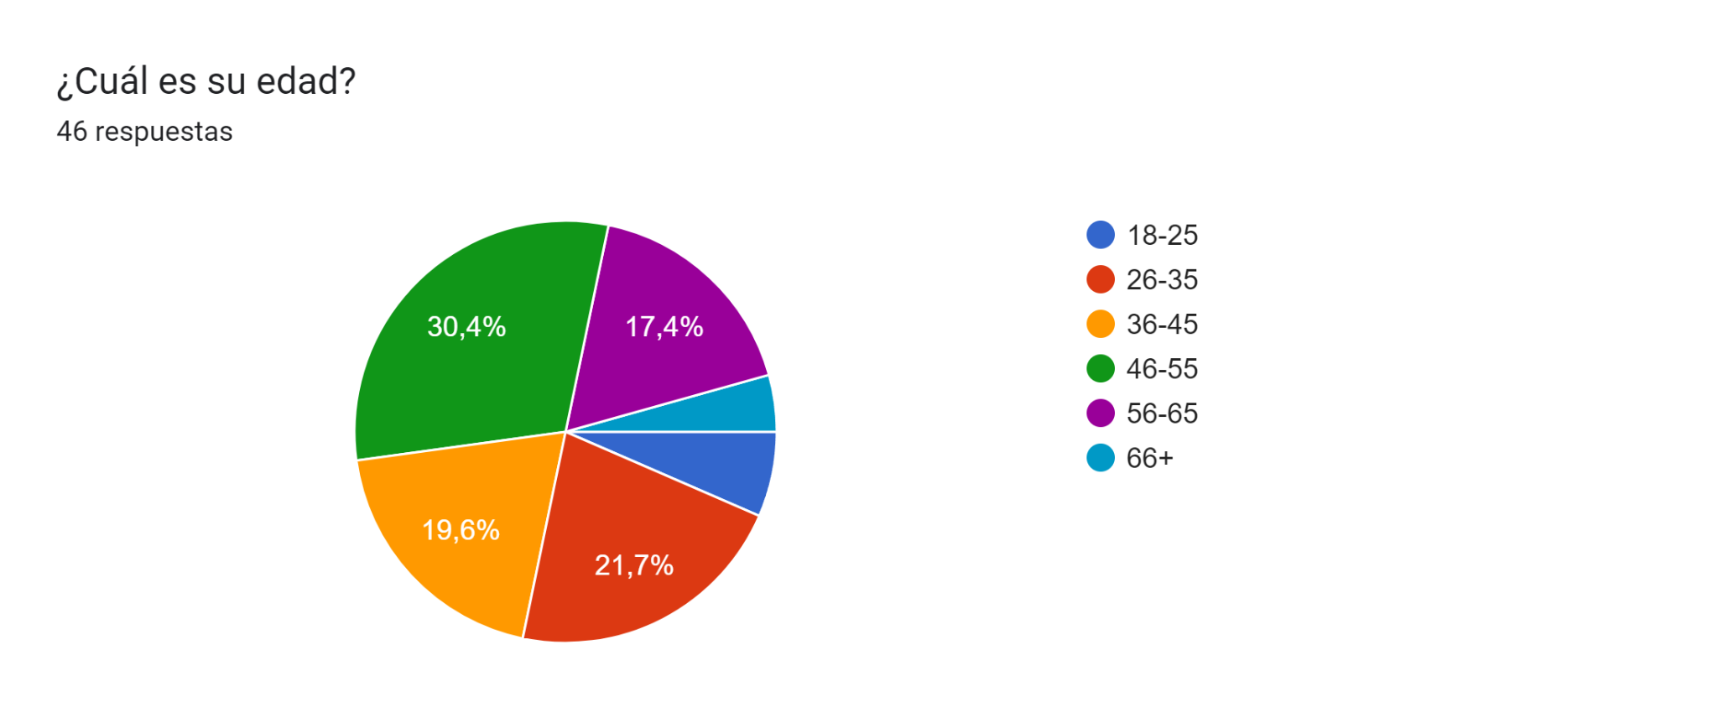**

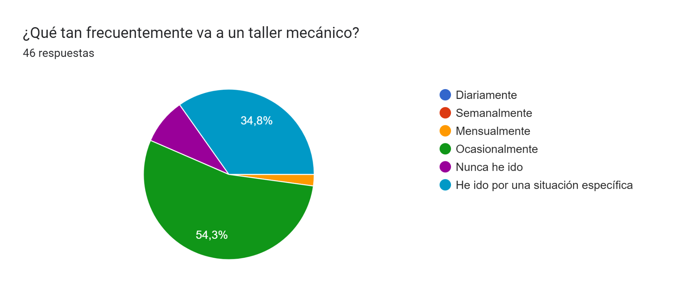

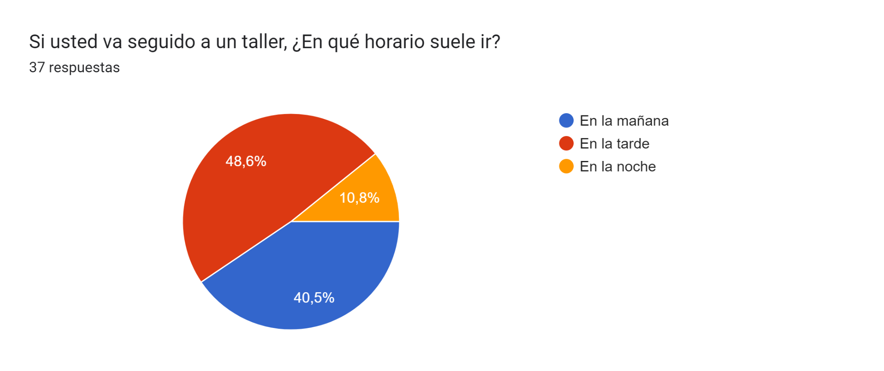

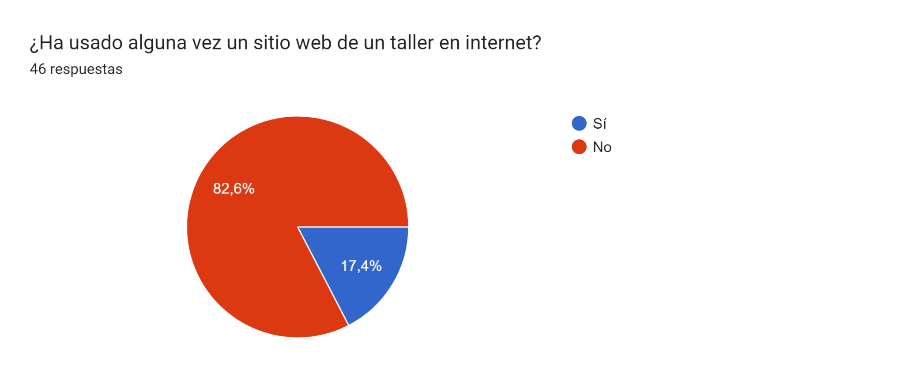

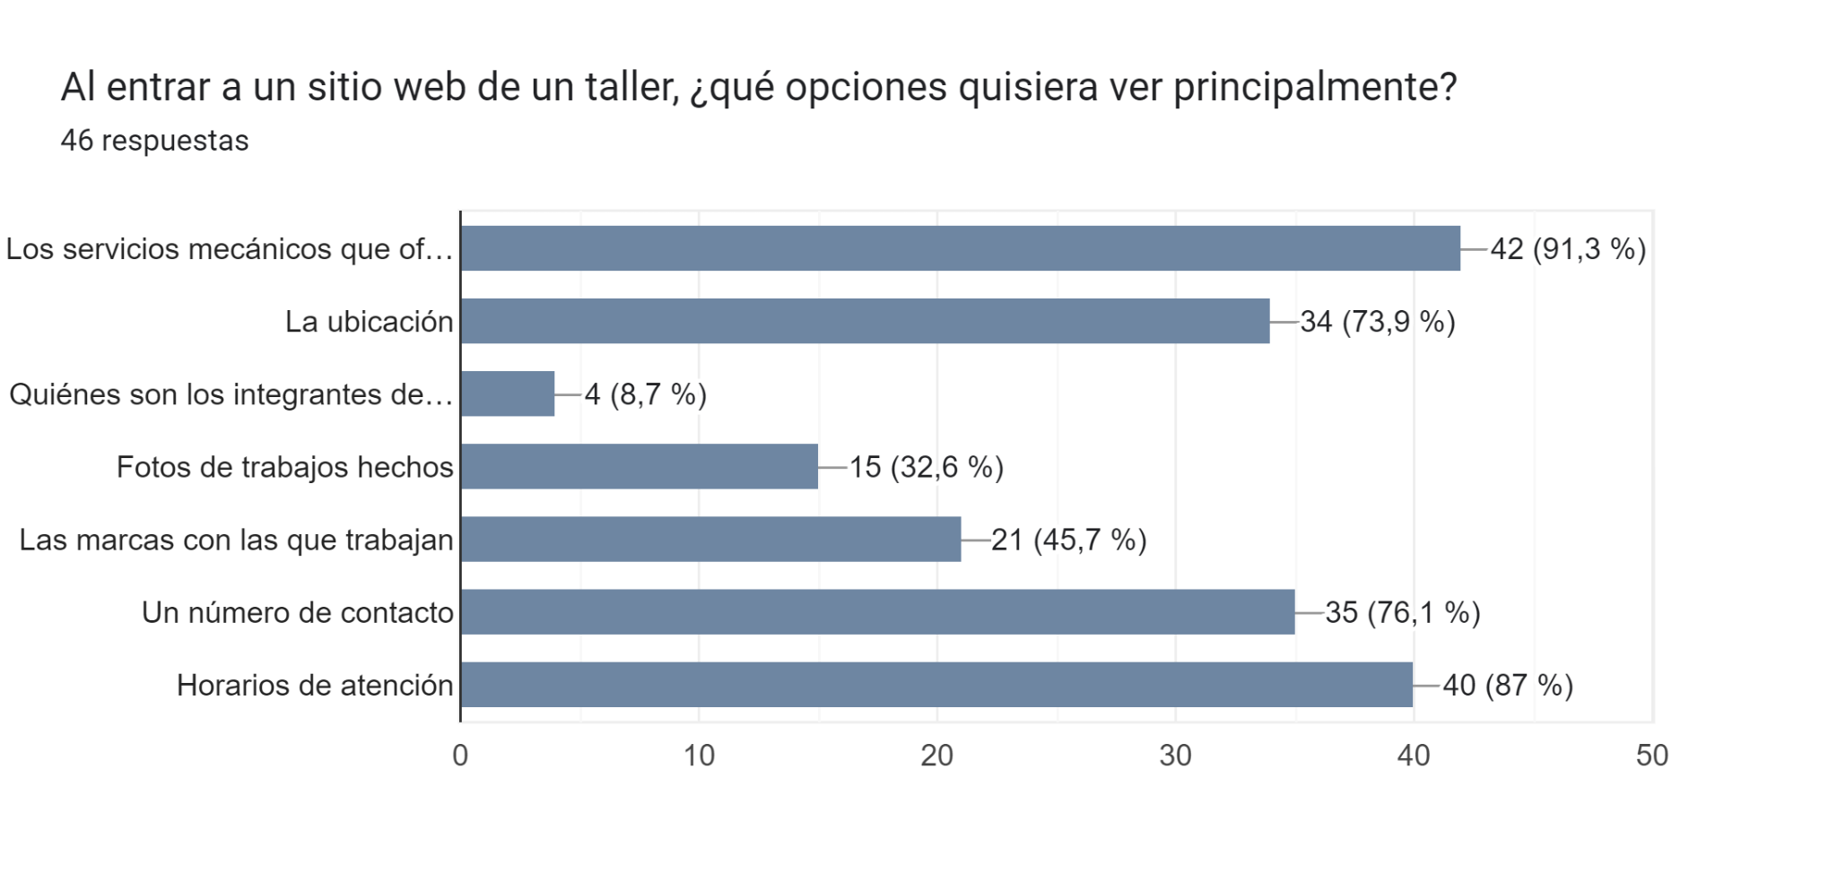

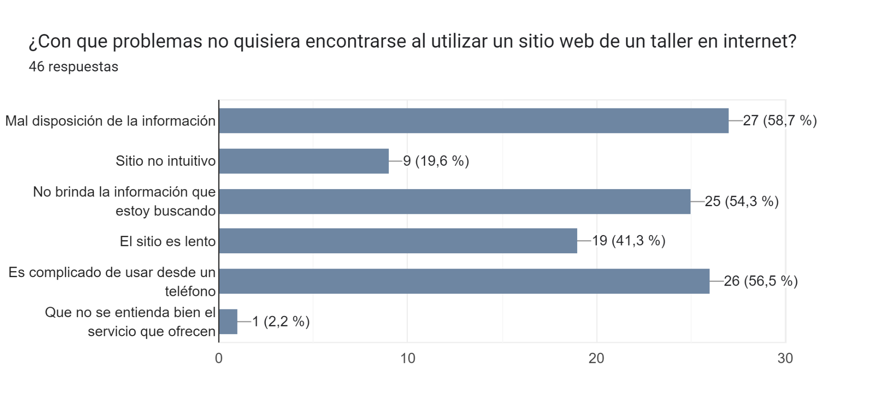

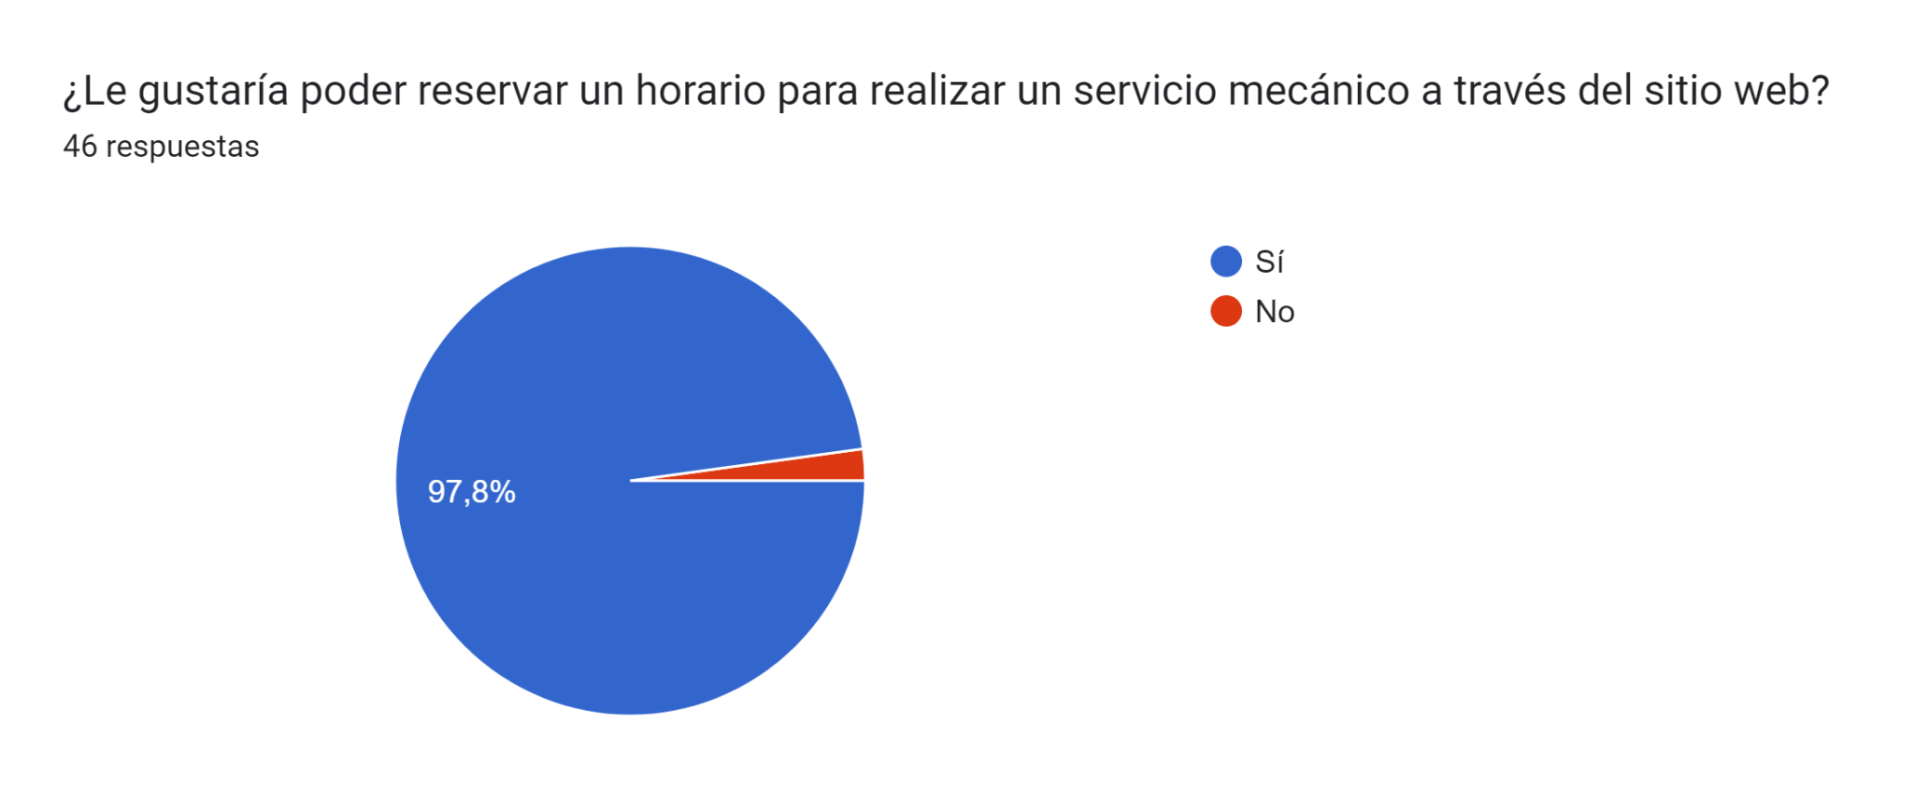

**Gráfico de respuestas de formularios. Título de la pregunta: ¿Le gustaría tener la opción de modificar o cancelar su cita en línea?
. Número de respuestas: 46 respuestas.**

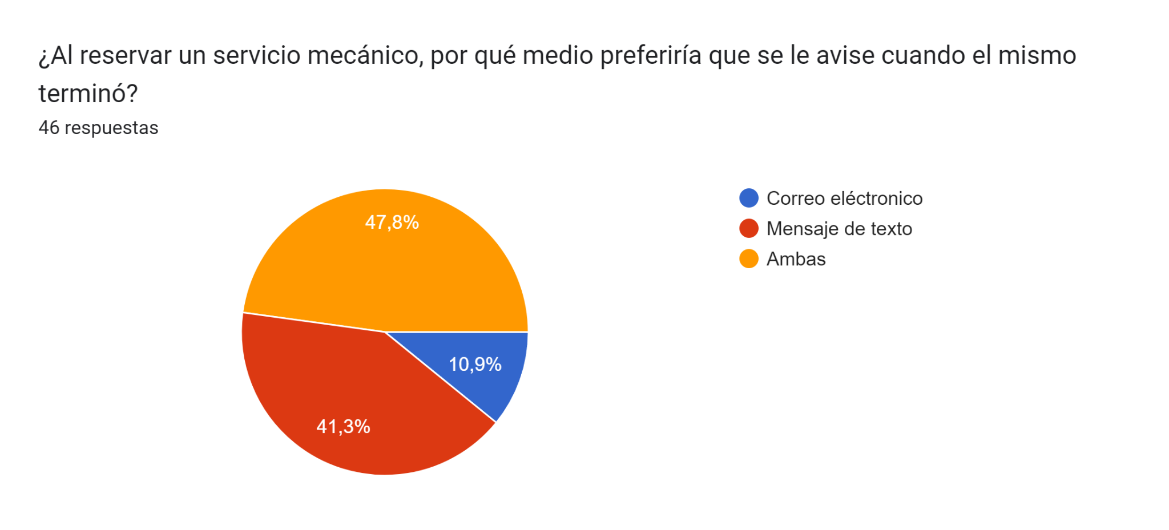

**Gráfico de respuestas de formularios. Título de la pregunta: ¿Qué es lo que más valora en un taller mecánico?
. Número de respuestas: 46 respuestas.**

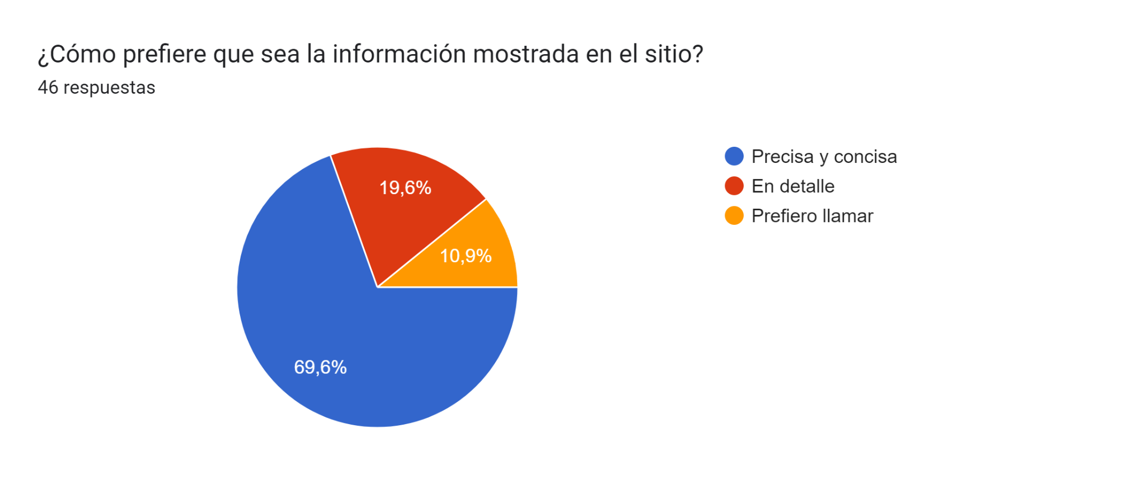

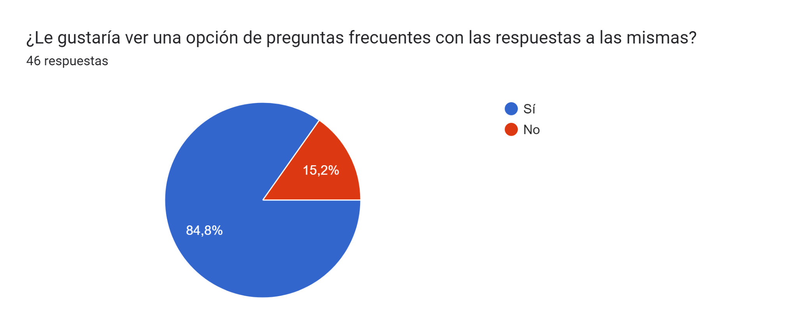

**En cuanto al Sitio web:**

**Pregunta 1:**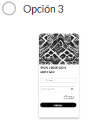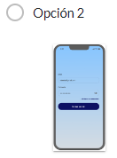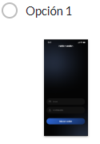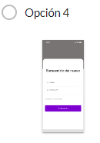

Gráfico de respuestas de formularios. Título de la pregunta: Si usted se encuentra en el sitio de un taller, ¿Qué pantalla de estos ejemplos elegiría?
Elija según cual le llame más la atención y le resulte más adecuada o conveniente. Número de respuestas: 46 respuestas.

**Pregunta 2:  
